Министерство образования Республики Беларусь

Учреждение образования
БелорусскиЙ государственный университет
информатики и радиоэлектроники

Факультет компьютерных систем и сетей

Кафедра программного обеспечения информационных технологий

оТЧЕТ
по лабораторной работе

на тему:

Рекурсия

Выполнил  Студент гр. 451001 |  | В. А. Пузик
Проверил |  | Асс. Е.Е. Фадеева

Минск, 2025
- Теоретические сведения по теме лабораторной работы

Рекурсия - это метод решения задач, при котором функция вызывает сама себя для решения подзадач.

Задача о восьми ферзях
Задача о восьми ферзях заключается в размещении восьми ферзей на шахматной доске 8×8 таким образом, чтобы ни один ферзь не мог атаковать другого (т.е. никакие два ферзя не должны находиться на одной горизонтали, вертикали или диагонали). Эта задача является классическим примером применения рекурсии и поиска с возвратом.

Биномиальный коэффициент Ньютона
Биномиальный коэффициент C(n,k) - это коэффициент при x^k в разложении бинома Ньютона (x + y)^n. Он равен количеству способов выбрать k элементов из n элементов без учета порядка. Биномиальный коэффициент может быть вычислен рекурсивно с использованием формулы: C(n,k) = C(n-1,k-1) + C(n-1,k), с базовыми случаями C(n,0) = C(n,n) = 1.

Быстрая сортировка
Быстрая сортировка (QuickSort) - эффективный алгоритм сортировки, основанный на принципе "разделяй и властвуй". Выбирается опорный элемент, и массив разделяется на две части: элементы меньше опорного и элементы больше опорного. Затем рекурсивно сортируются обе части. Быстрая сортировка имеет среднюю сложность O(n log n), что делает её одним из самых эффективных алгоритмов сортировки.

- Задание на лабораторную работу и эскиз работы программы

Изучить стандартные рекурсивные алгоритмы: Быстрая сортировка, Ханойские башни, Задача о восьми ферзях, Биномиальный коэффициент Ньютона, Отображение всех перестановок элементов в массиве.

"Задача о восьми ферзях", "Биномиальный коэффициент Ньютона", Быстрая сортировка".
Для каждой программы весь код разбить на подпрограммы.

- Выполнение
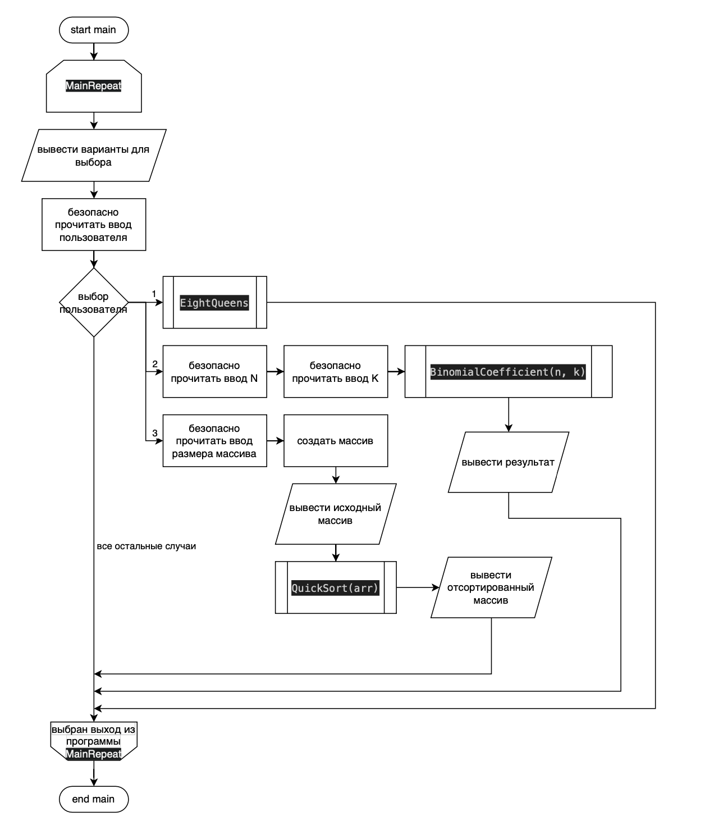
  - Разработка алгоритма по ГОСТ 19.701-90
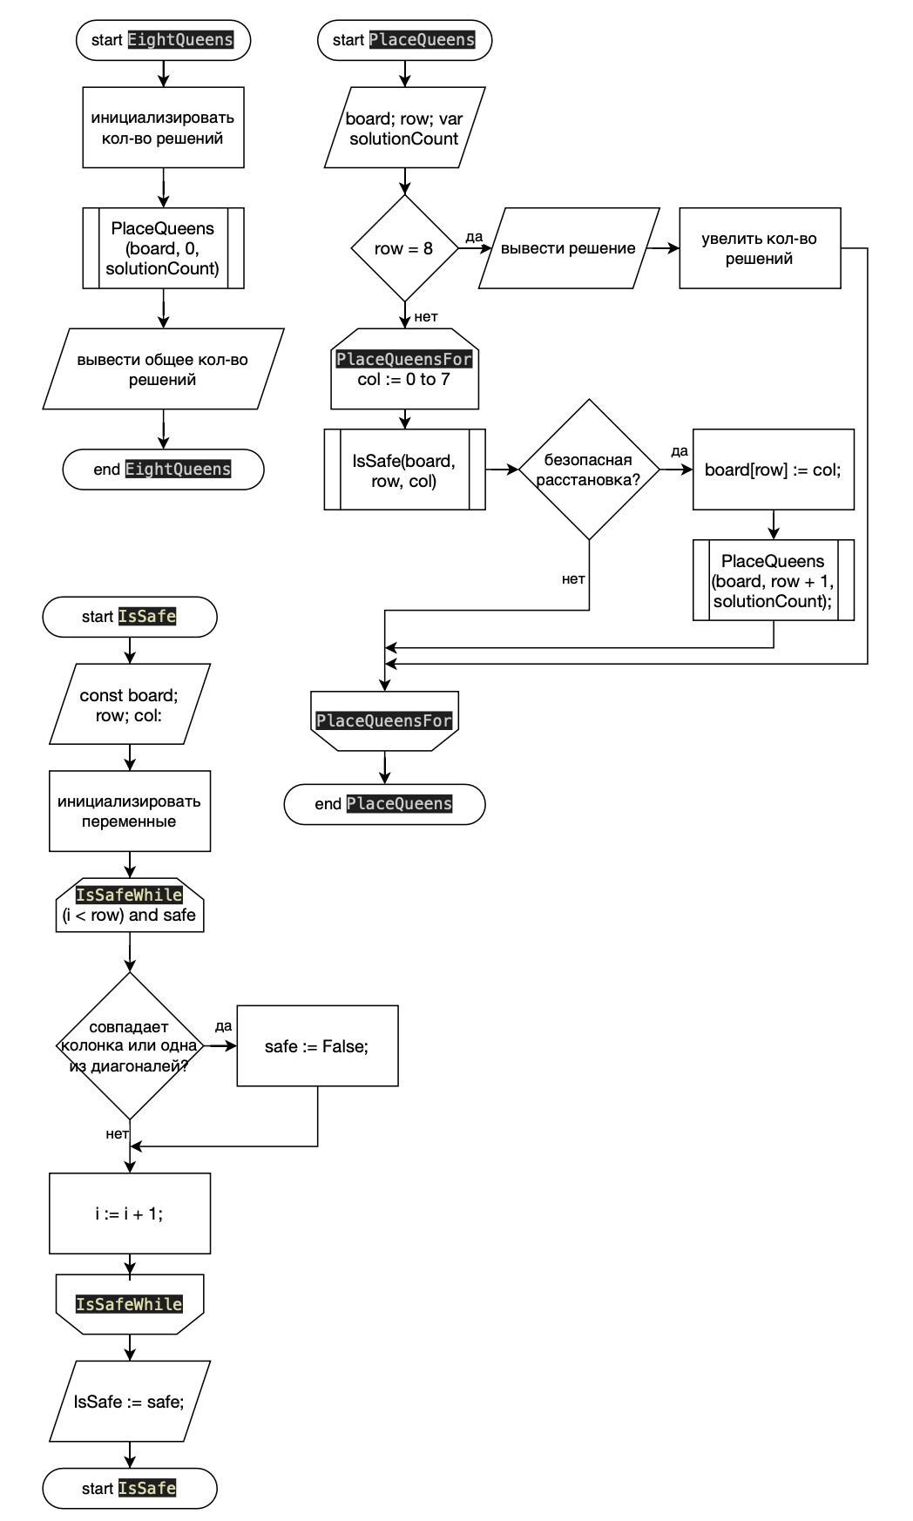
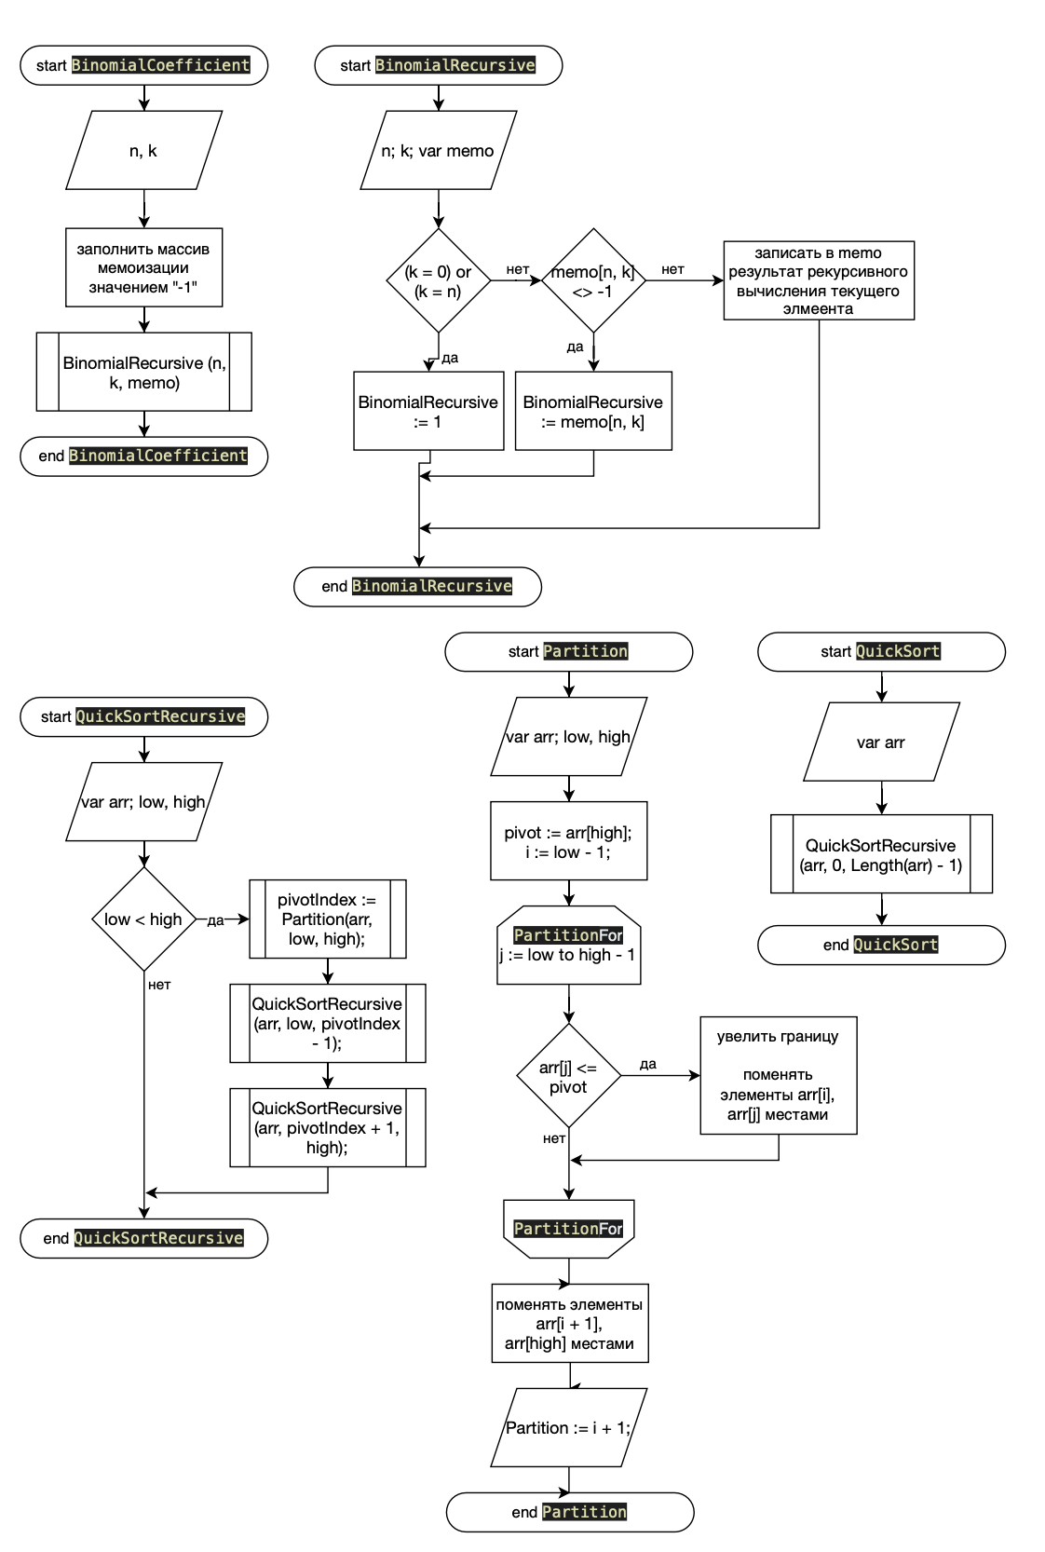

Рисунок 3.1 – Схема работы программы
3.2 Определение подпрограмм и их описание
Таблица 3.1 используемые идентификаторы
Имя подпрограммы | Назначение подпрограммы | Заголовок подпрограммы | Имя параметра |  | Назначение параметра
EightQueens | Решение задачи о восьми ферзях | procedure EightQueens | - |  | -
PlaceQueens | Рекурсивное размещение ферзей | procedure PlaceQueens(var board: array of Integer; row: Integer; var solutionCount: Integer) | board | Массив позиций ферзей
PlaceQueens | Рекурсивное размещение ферзей |  | row | Текущая строка
PlaceQueens | Рекурсивное размещение ферзей |  | solutionCount | Счетчик решений
IsSafe | Проверка безопасности позиции | function IsSafe(const board: array of Integer; row, col: Integer): Boolean | board | Массив позиций ферзей
IsSafe | Проверка безопасности позиции |  | row | Строка для проверки
IsSafe | Проверка безопасности позиции |  | col | Столбец для проверки
BinomialCoefficient | Вычисление биномиального коэффициента | function BinomialCoefficient(n, k: Integer): Int64 | N | Общее количество элементов
BinomialCoefficient | Вычисление биномиального коэффициента | function BinomialCoefficient(n, k: Integer): Int64 | k | Количество выбираемых элементов
BinomialRecursive | Рекурсивное вычисление биномиального коэффициента | function BinomialRecursive(n, k: Integer; var memo: TMatrix): Int64 | N | Общее количество элементов
BinomialRecursive | Рекурсивное вычисление биномиального коэффициента |  | K | Количество выбираемых элементов
BinomialRecursive | Рекурсивное вычисление биномиального коэффициента |  | memo | Матрица для мемоизации
QuickSort | Быстрая сортировка массива | procedure QuickSort(var arr: array of Integer) | arr | Сортируемый массив
QuickSortRecursive | Рекурсивная часть быстрой сортировки | procedure QuickSortRecursive(var arr: array of Integer; low, high: Integer) | arr | Сортируемый массив
QuickSortRecursive | Рекурсивная часть быстрой сортировки |  | Low | Нижняя граница
QuickSortRecursive | Рекурсивная часть быстрой сортировки |  | high | Верхняя граница
GenerateRandomArray | Генерация случайного массива | procedure GenerateRandomArray(var arr: array of Integer; minValue, maxValue: Integer) | Arr | Заполняемый массив
GenerateRandomArray | Генерация случайного массива |  | minValue | Минимальное значение
GenerateRandomArray | Генерация случайного массива |  | maxValue | Максимальное значение
SafeReadInteger | Безопасный ввод целого числа | function SafeReadInteger(const Prompt: string; MinValue, MaxValue: Integer): Integer | Prompt | Приглашение к вводу
SafeReadInteger | Безопасный ввод целого числа |  | minValue | Минимальное значение
SafeReadInteger | Безопасный ввод целого числа |  | maxValue | Максимальное значение
3.5 Тестирование и отладка программы
Таблица 3.2 Прохождение тестов программы
Номер теста | Вводимые данные | Ожидаемый результат | Полученный результат
1 | Выбор задачи: 1 | Вывод всех решений задачи о восьми ферзях (92 решения) | Успешно
2 | Выбор задачи: 2, n=5, k=2 | C(5,2) = 10 | Успешно
3 | Выбор задачи: 2, n=10, k=5 | C(10,5) = 252 | Успешно
4 | Выбор задачи: 3, размер=5, способ=1, элементы=[5,3,1,4,2] | Отсортированный массив: [1,2,3,4,5] | Успешно
5 | Выбор задачи: 3, размер=10, способ=2 | Отсортированный массив в порядке возрастания | Успешно
Анализ прохождения тестов, причины возникших ошибок, внесение изменений в алгоритм и текст программы
3.6 Итоговый текст программы с комментариями
program RecursiveAlgorithms;

uses
SysUtils, Math;

const
MIN_RANDOM_VALUE = -100;
MAX_RANDOM_VALUE = 100;

type
TMatrix = array of array of Int64;

{ Задача о восьми ферзях }
function IsSafe(const board: array of Integer; row, col: Integer): Boolean;
var
i: Integer;
safe: Boolean;
begin
safe := True;
i := 0;
while (i < row) and safe do
begin
if (board[i] = col) or
(board[i] - i = col - row) or
(board[i] + i = col + row) then
begin
safe := False;
end;
i := i + 1;
end;
IsSafe := safe;
end;

procedure PrintSolution(const board: array of Integer);
var
i, j: Integer;
begin
WriteLn('Решение:');
for i := 0 to 7 do
begin
for j := 0 to 7 do
begin
if board[i] = j then
Write('Q ')
else
Write('. ');
end;
WriteLn;
end;
WriteLn;
end;

procedure PlaceQueens(var board: array of Integer; row: Integer; var solutionCount: Integer);
var
col: Integer;
begin

if row = 8 then
begin

PrintSolution(board);
solutionCount := solutionCount + 1;
end
else
begin

for col := 0 to 7 do
begin
if IsSafe(board, row, col) then
begin

board[row] := col;

PlaceQueens(board, row + 1, solutionCount);
end;
end;
end;
end;

procedure EightQueens;
var
board: array[0..7] of Integer;
solutionCount: Integer;
begin
solutionCount := 0;

PlaceQueens(board, 0, solutionCount);
WriteLn('Всего найдено решений: ', solutionCount);
end;

{ Биномиальный коэффициент Ньютона }
function BinomialRecursive(n, k: Integer; var memo: TMatrix): Int64;
begin

if (k = 0) or (k = n) then
BinomialRecursive := 1
else
begin

if memo[n, k] <> -1 then
BinomialRecursive := memo[n, k]
else
begin

memo[n, k] := BinomialRecursive(n - 1, k - 1, memo) + BinomialRecursive(n - 1, k, memo);
BinomialRecursive := memo[n, k];
end;
end;
end;

function BinomialCoefficient(n, k: Integer): Int64;
var
memo: TMatrix;
i, j: Integer;
begin

if (k < 0) or (k > n) then
begin
BinomialCoefficient := 0;
end
else
begin
SetLength(memo, n + 1, k + 1);
for i := 0 to n do
for j := 0 to Min(i, k) do
memo[i, j] := -1;

BinomialCoefficient := BinomialRecursive(n, k, memo);
end;
end;

{ Быстрая сортировка }
function Partition(var arr: array of Integer; low, high: Integer): Integer;
var
pivot, i, j, temp: Integer;
begin

pivot := arr[high];

i := low - 1;

for j := low to high - 1 do
begin

if arr[j] <= pivot then
begin

i := i + 1;

temp := arr[i];
arr[i] := arr[j];
arr[j] := temp;
end;
end;

temp := arr[i + 1];
arr[i + 1] := arr[high];
arr[high] := temp;

Partition := i + 1;
end;

procedure QuickSortRecursive(var arr: array of Integer; low, high: Integer);
var
pivotIndex: Integer;
begin

if low < high then
begin

pivotIndex := Partition(arr, low, high);

QuickSortRecursive(arr, low, pivotIndex - 1);

QuickSortRecursive(arr, pivotIndex + 1, high);
end;
end;

procedure QuickSort(var arr: array of Integer);
begin

QuickSortRecursive(arr, 0, Length(arr) - 1);
end;

{ Util }
procedure GenerateRandomArray(var arr: array of Integer; minValue, maxValue: Integer);
var
i: Integer;
begin

for i := 0 to Length(arr) - 1 do
arr[i] := Random(maxValue - minValue + 1) + minValue;
end;

function SafeReadInteger(const Prompt: string; MinValue, MaxValue: Integer): Integer;
var
s: string;
code: Integer;
value: Integer;
validInput: Boolean;
begin
repeat
validInput := False;
Write(Prompt);
ReadLn(s);

if s <> '' then
begin
Val(s, value, code);

if code = 0 then
begin
if (value >= MinValue) and (value <= MaxValue) then
validInput := True
else
WriteLn('Ошибка: Число должно быть в диапазоне от ', MinValue, ' до ', MaxValue, '.');
end
else
WriteLn('Ошибка: Введите корректное целое число.');
end
else
WriteLn('Ошибка: Пустой ввод. Пожалуйста, введите число.');

until validInput;

SafeReadInteger := value;
end;

{ Основная программа }

var
choice, n, k, i: Integer;
arr: array of Integer;
begin
repeat
WriteLn('Выберите задачу:');
WriteLn('1. Задача о восьми ферзях');
WriteLn('2. Биномиальный коэффициент Ньютона');
WriteLn('3. Быстрая сортировка');
WriteLn('0. Выход');

choice := SafeReadInteger('Ваш выбор: ', 0, 3);

case choice of
1: EightQueens;
2: begin
n := SafeReadInteger('Введите n: ', 0, 30);
k := SafeReadInteger('Введите k (0 <= k <= n): ', 0, n);
WriteLn('C(', n, ',', k, ') = ', BinomialCoefficient(n, k));
end;
3: begin
n := SafeReadInteger('Введите размер массива: ', 1, 100);
SetLength(arr, n);

WriteLn('Выберите способ заполнения массива:');
WriteLn('1. Ручной ввод');
WriteLn('2. Случайная генерация');

k := SafeReadInteger('Ваш выбор: ', 1, 2);

if k = 1 then
begin
WriteLn('Введите элементы массива:');
for i := 0 to n - 1 do
arr[i] := SafeReadInteger('arr[' + IntToStr(i) + ']: ', -1000, 1000);
end
else
begin
GenerateRandomArray(arr, MIN_RANDOM_VALUE, MAX_RANDOM_VALUE);
WriteLn('Массив заполнен случайными числами от ', MIN_RANDOM_VALUE, ' до ', MAX_RANDOM_VALUE);
end;

WriteLn('Исходный массив:');
for i := 0 to n - 1 do
Write(arr[i], ' ');
WriteLn;

QuickSort(arr);

WriteLn('Отсортированный массив:');
for i := 0 to n - 1 do
Write(arr[i], ' ');
WriteLn;
end;
end;

if choice <> 0 then
begin
WriteLn;
WriteLn('Нажмите Enter для продолжения...');
ReadLn;
end;

until choice = 0;
end.

